
PAUTA ACTIVIDADES: COMPONER Y DESCOMPONER NÚMEROS DEL 0 AL 20

- Registre descomposiciones de manera simbólica y repite el proceso de manera pictórica y concreta. Por ejemplo, las representaciones:

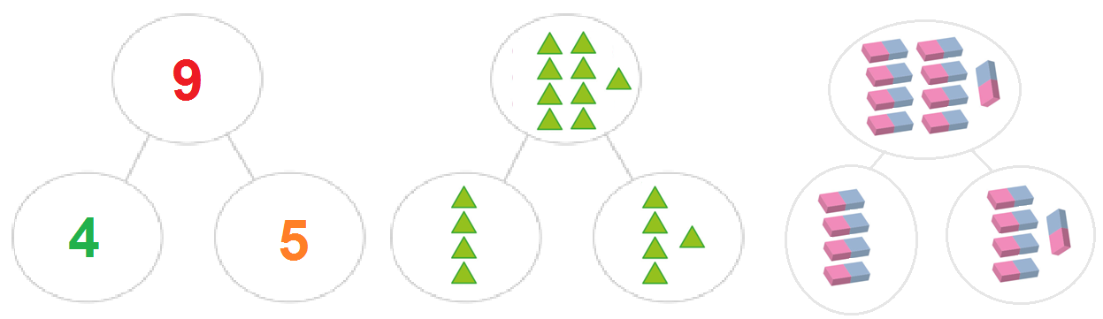
SIMBÓLICO PICTÓRICO CONCRETO

- Registre composiciones de manera simbólica y repite el proceso de manera concreta y pictórica. Por ejemplo, las representaciones:

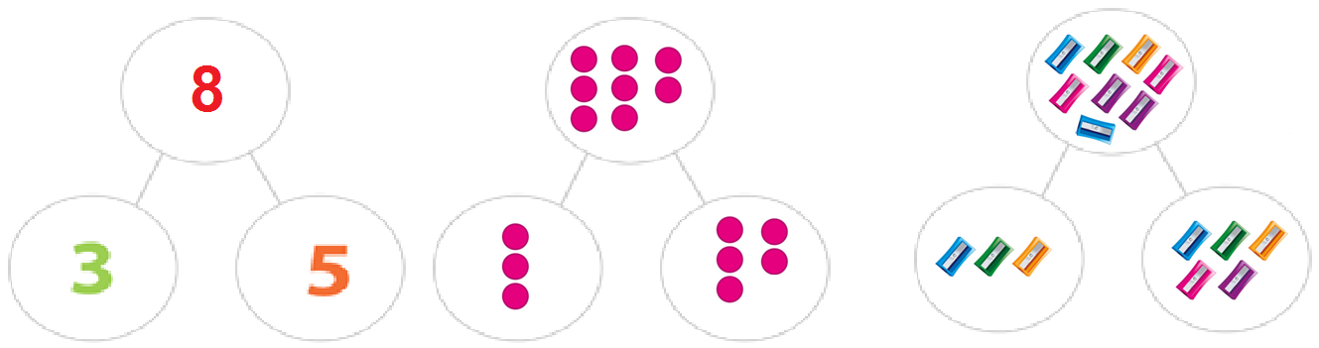

SIMBÓLICO CONCRETO PICTÓRICO

- Resuelve problemas relativos a descomposiciones. Por ejemplo,

- Completa:

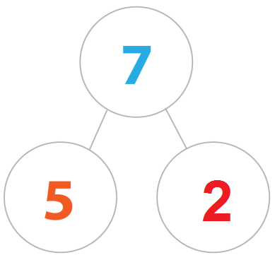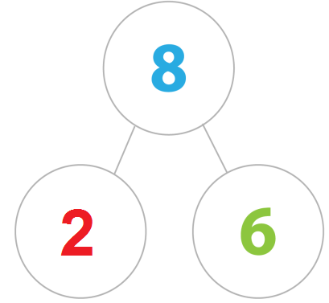

b) Registre todas las descomposiciones simbólicas posibles para el número 10.

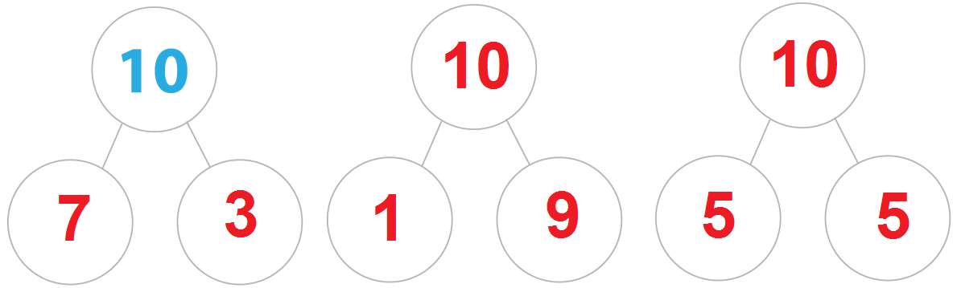

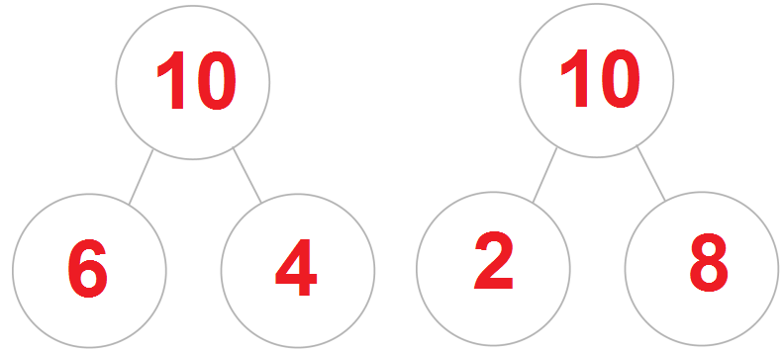

Elaborado por: Ministerio de Educación de Chile

